I тур студентських олімпіад з навчальних дисциплін,
які плануються кафедрою «Облік і оподаткування»

Назва дисципліни | Дата проведення | Відповідальний викладач
«Фінансовий облік» | січень | к.е.н., доцент  Голуб Наталія Олександрівна
«Аналіз господарської діяльності» | грудень | к.е.н., доцент  Воронянська Олена Владиленівна
Аудит | грудень | к.е.н., доцент  Сахно Людмила Анатоліївна
«Управлінський облік» | січень-лютий | к.е.н., доцент  Безверхня Юлія Вікторівна
«Міжнародні стандарти аудиту» | грудень | к.е.н., доцент  Сахно Людмила Анатоліївна
«Облік в бюджетних установах» | грудень | к.е.н., доцент  Демчук Олена Миколаївна

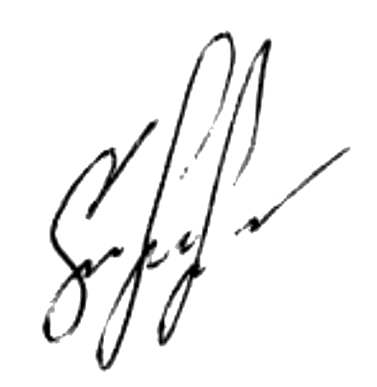

Зав. кафедри,
д.е.н., доцент О.Г. Сокіл

